
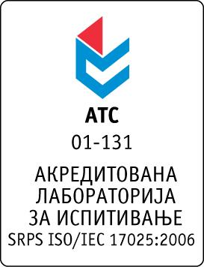

Република Србија
Аутономна Покрајина Војводина
ИНСТИТУТ ЗА ЈАВНО ЗДРАВЉЕ ВОЈВОДИНЕ
Футошка 121, 21000 Нови Сад
Централа: (021) 422-255; 4897-800
Директор: (021) 6622-784
Факс: (021) 6613-989
E-mail: izjzv@izjzv.org.rs
www.izjzv.org.rs

Нови Сад, 20.03.2017. године
Број: 01-277/7

ПРЕДМЕТ: Друго појашњење конкурсне документације 01-277/5 од 24.02.2017. године у отвореном поступку јавне набавке добара „ЛАБОРАТОРИЈСКИ МАТЕРИЈАЛ - ТЕСТОВИ“, ОП – 02/2017

У складу са чланом 63. став 3., Закона о јавним набавкама, а на основу дописа, 01-277/9 и 01-277/10 од 17.03.2017. године, од стране заинтересованих понуђача, достављамо вам појашњење конкурсне документације у отвореном поступку јавне набавке добара „ЛАБОРАТОРИЈСКИ МАТЕРИЈАЛ - ТЕСТОВИ“, ОП – 02/2017.

Заинтересовани понуђачи су у складу са законом и конкурсном документацијом предметног поступка јавне набавке, доставили дописе са назнаком „Pojasnjenje konkursne dokumentacije“, следеће садржине:

1.
„Poštovani,

U vezi sa uslovom da svi ponuđeni reagensi moraju biti za dijagnostiku iz humanih uzoraka „IVD“ ,

proizvodi po traženoj specifikaciji za partije 1, 58, 59, 60 i 61 nisu za dijagnostiku ( nisu medicinska sredstva)

već za upotrebu u istraživačke svrhe, tako da ih treba izuzeti.“

2.
“Poštovani,

Vezano za partiju 10, stavke 81 i 82 molimo definišite da li plate-ovi treba da budu u pakovanju od 10 ili 20 komada; da li se za folije traži pakovanje od 25 ili 100 komada?“

Одговори на питања:

Одговори на постављена питања садржани су у Другим изменама конкурсне документације.

Појашњење, објавити на Порталу јавних набавки и на интернет страници наручиоца.

Предметно појашњење чини саставни део конкурсне документације 01-277/5 од 24.02.2017. године.

Комисија за јавне набавке у предметном
поступку набавке

